السيـــــــــرة الذاتيــــــــــــة |  | 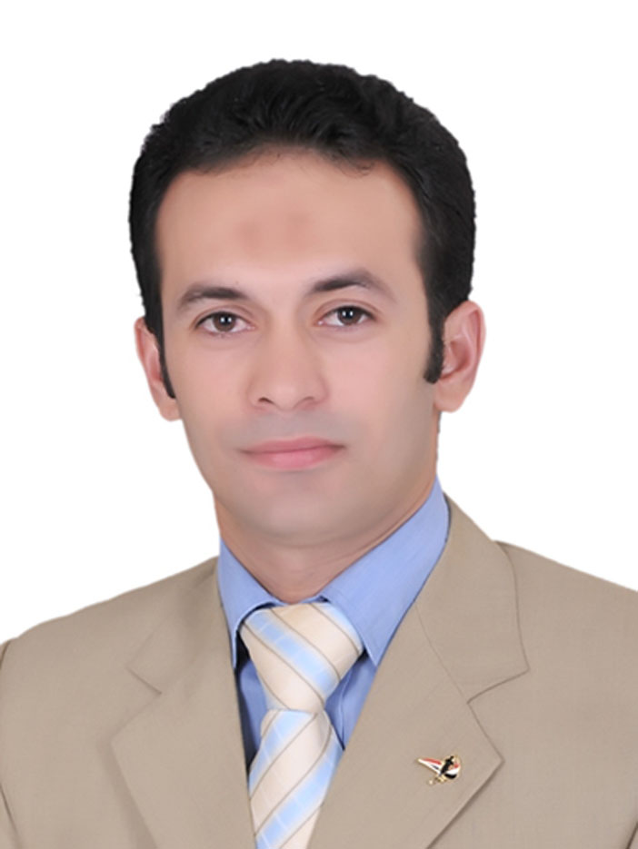
Curriculum Vitae
الاســــــــــــم | بهاء الدين عبد الفتاح راضي
العنـــــــــوان | شبين الكوم – الحي الغربي - شارع قشقوش –منزل رقم (9)
تاريــــخ الميـــــلاد | 19-9-1982م
رقـــم التليفـــــــون | 01225724898
البريــــد  الإلكتروني | Dr.gym2010@yahoo.com
المؤهـــــل | بكالوريوس التربية الرياضية 2003 م.
الوظيفــــــة | مدرس دكتور بكلية التربية الرياضية للبنين - جامعة بنها .
القســــــــــم | نظريات وتطبيقات الجمباز والتمرينات والعروض الرياضية .
الـشهادات  الحاصـل عليها | - حاصل علي شهادة تقدير في المجال الفني والإبتكاري في أنشطة كلية التربية الرياضية للبنيين ببنها 2002 م .  - حاصل علي شهادة تقدير من اللجنة العليا للجوالة والخدمة العامة خلال مشاركته في الدورة الكشفية السابعة لجوالي وجولات جامعة بنها 2006 م .  - حاصل علي شهادة تقدير لاجتيازه الدورة التدريبية في استخدام أجهزة العرض التعليمي وصيانتها وتصميم المواقف التعليمية عام 2006م .  - حاصل علي دورة التدريب الفعال (T1) من جامعة بنها لعام 2006م .  - حاصل علي دورة الجوانب القانونية (L4) من جامعة بنها لعام 2006 م .  - حاصل علي دورة مهارات التفكير (P1) من جامعة بنها لعام 2006 م .  - حاصل علي دورة أساليب البحث العلمي (R1) من جامعة بنها لعام 2006 م .  - حاصل علي شهادة تقدير من معهد إعداد القادة بالإسكندرية نظراً لتميزه في النشاط الطلابي لعام 2007 م .  - حاصل علي الماجستير بالتربية الرياضية في مجال اللياقة البد نية والجمباز لعام 2007 م .  - حاصل علي الدكتوراة بالتربية الرياضية في مجال اللياقة البد نية والجمباز لعام 2012 م  - حاصل علي دورة اللغة الإنجليزية ( Tofle ) بمجموع 550)) درجة عام 2006 م.  - حاصل علي دورة تنشيطية في مجال العروض الرياضية عام 2008 م .  - حاصل علي شهادة تقدير من معهد إعداد القادة بحلوان نظراً لتميزه في النشاط الطلابي  لعام 2008 م .  - حاصل علي شهادة تقدير من وحدة ضمان الجودة والاعتماد بالكلية عن حضور الدورة التنشيطية والتي بعنوان استراتيجية البحث العلمي لعام 2009 م .  - حاصل علي شهادة تقدير من وحدة ضمان الجودة والاعتماد بالكلية عن حضور الدورة التنشيطية والتي بعنوان أنفلونزا الخنازير لعام 2009 م .  - حاصل علي شهادة تقدير للمشاركة الفعالة في سباق الطريق القميؤللجامعات المصرية بمناسبة أعياد سيناء إبريل 2008م .
الخبرات الخاصة  في  مجال العروض الرياضية  الخبرات الخاصة  في  مجال اللياقة البــد نية  الخبرات الخاصة  في  مجال الجمباز | - قائم بتصميم وتنفيذ العرض الحافل بانتصارات 6 أكتوبر والخاص بشهداء حرب 73 بمحافظة  القليوبية لعام 2007 م .  - شارك في تنظيم وتنسيق الدورة الرياضية العربية الحادية عشرة في مصر عام 2007 م .  - قائم بتصميم العرض الخارجي لمهرجانات شعراء الجامعات المصرية بجامعة بنها وذلك  عام 2007 م.  - قائم بتصميم وتنفيذ العرض الخاص باستقلال جامعة بنها لعام 2008 م .  - شارك في تنظيم وتنسيق الدورة الهندسية التخصصية الثانية عشرللجامعات المصرية  عام 2010 م  - قائم بتصميم وتدريب العرض الخاص لجامعة بنها بالبطولة العربية بأستاد القاهرة لعام 2010م.  - حاصل علي الدورة التدريبية لمدربي العروض والمهرجانات الرياضية للكليات المتخصصة  بالمركز الأولمبي 2010م  مصمم ومدرب العرض الخاص بجامعة بنها وحاصل علي المركز الرابع للكليات المتخصصة 2014م  - حاصل علي دورة تقنين الأحمال التدريبية الخاصة بالألعاب الفردية عام 2005م .  - حاصل علي دورة إصابات الملاعب والإسعافات الأولية عام 2005 م.  - حاصل علي دورة تدليك وإدارة أندية صحية عام 2005.  - مدرب لياقة بدنية بوحدة الكفاءة البد نية بكلية التربية الرياضية ببنها 2007 م-2012م.  - مدرب لياقة بدنية يو ترن للياقة البدنية 2013-2013م  - مدرب جمباز ومسجل بالاتحاد المصري للجمباز.  - مدرب منتخب جامعة بنها للجمباز وحاصل علي المركز الثاني لعام 2010م.  - حاصل على دورة الأعداد البدني العام والخاص لمدربي الجمباز الفني (بنين&بنات)2010م.  - مدرب جمباز ومشرف عام علي مدارس الجمباز بنادي التوفيقية من 2005م إلي 2007م .  - حاصل على المركز الثالث في بطولة منطقة القاهرة للجمباز الفني آنسات – فريق 7 سنوات  عام 2006 م.  - حاصل على المركز الأول في بطولة منطقة القاهرة للجمباز (مدرب مساعد) لفريق 8سنوات بنين  بنادي التوفيقية عام2006 م.  - مدرب ومشرف علي مدرسة الجمباز بكلية التربية الرياضية للبنيين ببنها 2007 م حتي 2012م .  - حاصل على شهادة تدريب دولي لجمباز الترامبولين عام2009م .  - حكم جمباز وقائم بتحكيم بطولات مناطق(القاهرة&الإسكندرية) والجمهورية وتصفيات المنتخب للسفر إلى ناميبيا في الموسم 2009-2010م .  - حاصل على المركز الأول في بطولة الجمهورية للأقاليم للجمباز لفريق 8سنوات بنين بنادي المؤسسة العسكرية بالإسماعيلية فرع طنطا عام2009م.  - مدرب جمباز ومشرف عام علي مدارس الجمباز بنادي القاهرة 2012م .  - مدرب جمباز عام بنادي وادي دجلة وحاصل علي المركز الثاني في بطولة الجمهورية لعام 2014م

